# Hondenclub Zutphen en omstreken

Inschrijfformulier gebruik veld

Voor informatie zie: [www.kczutphen.nl](http://www.kczutphen.nl/)

Ondergetekende geeft zich op als lid van de hondenclub:

Voorletters+Naam cursist ………………………………………………………………..m/v

Adres:.............................................................................................................................

Postcode:.........................Woonplaats:...........................................................................

Telefoonnummer:................................Emailadres:........................................................

**⃝ Ik heb de privacyverklaring op de website (**[**www.kczutphen.nl**](http://www.kczutphen.nl/)**) gelezen en ga hiermee akkoord.**

Geeft zich op als lid:

Het lidmaatschap bedraagt € 20,00 per kalenderjaar.

S.v.p. invullen welk bedrag u heeft overgemaakt

Totaal €................

Het lidmaatschapsgeld dient u over te maken op rek. nr. NL71 INGB 0000 863594 t.n.v. **Hondenclub Zutphen en omstreken te Zutphen onder vermelding lid HC.** Letop dat u het juiste bedrag invult. Als het cursusgeld is ontvangen bij de penningmeester is uw inschrijving definitief.

**Dit formulier sturen aan**: [P](mailto:jenny@jvandenbosch.nl)atrick Havenaar

Thorbeckesingel 16

7204KT Zutphen

phavenaar@delta.nl

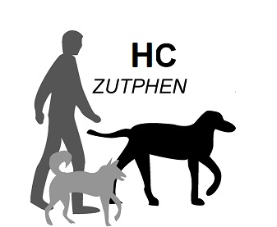

Veld gebruiken buiten de lessen  
Iedereen die lidmaatschap betaald krijgt per 2019 een lidmaatschapskaart. Met deze kaart kun je, onder een aantal voorwaarden, gebruik maken van het veld om te oefenen..  
Een aantal regels:  
– Veld alleen toegankelijk als het niet in gebruik is.  
– Het veld is geen uitlaatveld, alleen **samen** met je hond oefenen of spelen!  
– **geen poep op het veld (in de dugout staat een prullenbak)**  
– geen gaten in het veld  
– geen stokken en speeltjes op het veld achterlaten  
– gebruik van het veld voor eigen risico  
– met respect gebruik maken van onze toestellen op het veld  
– bij vertrek hek sluiten

*Buiten ons veld, dus tussen toegangshek en veld geldt een aanlijnplicht!!*

Dus ook mensen die niet aan de lessen meedoen op dit moment, kunnen hier gebruik van maken, mits ze lid zijn van de hondenclub.  
Je moet ten alle tijden de kaart bij je hebben, er zal steekproefsgewijs gecontroleerd worden. (door ons of een van onze collega organisaties bij het veld.)

Als ieder ook elkaar bij de les houdt, moet het lukken.